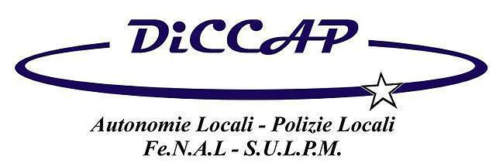

SCIOPERO GENERALE
12 Dicembre 2014

Il Diccap Genova aderisce
in difesa dei diritti e del lavoro
allo sciopero generale di tutti i Settori proclamato per
l’intera giornata lavorativa del 12/12/2014 da CGIL-UIL

- Per una riforma degli ammortizzatori sociali
- Per cancellare le iniquità della legge Fornero sulle pensioni
- Per contrastare il lavoro debole e precario
- Per tutelare i lavoratori licenziati ingiustamente
- Per una politica che tagli le tasse a lavoratori e pensionati e lotti seriamente contro l’evasione fiscale
- Per riaprire al più presto la contrattazione nei settori pubblici
- Per investire in reali politiche attive per il lavoro
- Per difendere il ruolo della contrattazione come strumento indispensabile per la tutela dei lavoratori
- Per la lotta alla corruzione,all’evasione, agli sprechi, agli appalti al massimo ribasso e all’economia illegale
- Per un piano straordinario che metta in sicurezza il territorio promuovendo occasioni di lavoro per i giovani

